УТВЕРЖДЁН
1116139.00219-01 33 01-ЛУ

ПОДСИСТЕМА ВИЗУАЛИЗАЦИИ ДЛЯ СИСТЕМЫ УПРАВЛЕНИЯ ТЕХНОЛОГИЧЕСКИМИ ПРОЦЕССАМИ «OPENSCADA»

Руководство программиста
1116139.00219-01 33 01

Листов 17

2005
Аннотация
Документ 1116139.00219-01 33 01 «Подсистема визуализации для системы управления технологическими процессами «OpenSCADA». Руководство программиста» входит в состав программной документации на подсистему визуализации VISION системы OpenSCADA.
В документе рассматриваются:
- назначение и условия применения программы;
- характеристики программы: указаны особенности работы в режиме разработки и режиме исполнения;
- обращение к программе: указан порядок запуска подсистемы для работы в различных режимах;
- входные и выходные данные для связи подсистемы с OpenSCADA;
- перечень сообщений, выдаваемых подсистемой.

Содержание

1 Общие сведения 4
2 Назначение и условия применения программы 5
3 Характеристики программы 7
4 Обращение к программе 10
5 Входные и выходные данные 13
6 Перечень сообщений 14
Приложение 1. Пример файла кадра 16
Приложение 2. Пример файла конфигурации 17

Общие сведения
Подсистема визуализации VISION является составной частью открытой («open source») кросс платформенной (POSIX совместимой) системы OpenSCADA, принадлежащей к классу SCADA систем.
Система OpenSCADA предназначена для сбора, архивирования, визуализации текущей и архивной информации, выдачи управляющих воздействий.
Основными целями, которые преследует проект OpenSCADA, являются:
- открытость;
- надежность;
- гибкость;
- масштабируемость;
- безопасность;
- финансовая доступность;
- предоставление удобного интерфейса управления.
OpenSCADA предназначена для выполнения как типичных функций SCADA систем, так и для использования в смежных сферах информационных технологий и может использоваться:
- на промышленных объектах в качестве полноценной SCADA системы;
- во встроенных системах в качестве среды исполнения (в том числе внутри PLC);
- для построения различных моделей (технологических, химических, физических, электрических процессов);
- на персональных компьютерах, серверах и кластерах для сбора, обработки, представления и архивирования информации о системе и ее окружении.
Подсистема визуализации VISION является подсистемой пользовательского интерфейса системы OpenSCADA. Написана на языке С++ с использованием кросс платформенной графической библиотеки QT версии 3.2.

Назначение и условия применения программы
Подсистема визуализации VISION открытой SCADA системы OpenSCADA предназначена для:
- визуализации:
- оперативной (текущей) информации: значений параметров технологического процесса (ТП), нарушений параметрами регламентных границ (алармов);
- архивных данных: значений параметров; текстовых сообщений о нарушениях ведения ТП, действиях пользователя по управлению ТП, а также системных сообщений от всех подсистем OpenSCADA;
- управления технологическим оборудованием и параметрами ведения ТП: изменения настроек и режимов работы контуров регулирования, изменения настроек противоаварийной системы защиты (ПАЗ), ввода числовых данных.

Изображение на экране формируется с помощью набора кадров процесса. Каждый кадр несет в себе информацию о некотором узле или стадии ТП. Формирование информации о ТП в каждом кадре осуществляется с помощью множества элементов отображения.

Подсистема обеспечивает выполнение таких функций:
- визуализация оперативной информации ведения ТП на каждом кадре осуществляется с помощью множества элементов отображения. Текущие и архивные значения параметров ТП отображаются в числовой и графической (в виде мнемосхемы части ТП) формах;
- сигнализация о нарушениях ведения ТП предоставляется путем изменения свойств элементов отображения (цветом фона, линий, шрифта и т.п.);
Минимальные требования к ПК, на котором функционирует OpenSCADA с подсистемой визуализации, следующие:
- вычислительная система класса: AMD-Athlon, Intel-P4, AMD64 с частотой процессора порядка 2ГГц;
- ОЗУ: 256 МБ;
- HDD: 10 ГБ;
- монитор;
- клавиатура;
- манипулятор “мышь”.
Для загрузки системы OpenSCADA и подсистемы визуализации, для архитектуры x86 при условии использования ОС Linux, необходимо выполнить следующие действия:
  - установить дистрибутив системы OpenSCADA в виде пакета openscada-0.4.1-alt1.i586;
  - установить пакет с демонстрационной БД (БД SQLite) openscada-demo-0.4.1-alt1.i586;
  - для установки документации инсталлировать пакет openscada-doc-0.4.1-alt1.i586.
После выполнения указанных выше пунктов система OpenSCADA будет готова к запуску в демонстрационной конфигурации.

Характеристики программы
Подсистема визуализации функционирует в двух режимах:
- режим разработки (Development);
- режим исполнения (Runtime).
Каждый режим работы выполняется в отдельном окне: режим разработки – в окне «OpenSCADA VISION Development», режим исполнения – в окне «OpenSCADA VISION Runtime». Возможна одновременная работа подсистемы в двух режимах.
Конфигурирование кадров необходимо производить в режиме разработки. В этом режиме выполнять:
- добавление нового кадра в подсистему;
- корректировку кадра:
- добавление элемента отображения в кадр;
- удаление элемента отображения из кадра;
- корректировку элемента отображения:
- изменение статических свойств элемента отображения: размеров объекта, положения объекта в координатах кадра, угла поворота объекта, видимости объекта, цвета (линий, заливки, текста), толщины и стиля линий, стиля заливки, текста, мигания (линий, фона, текста) и других;
- динамизацию свойств;
- корректировку настроек кадра: периода обновления, размеров;
- удаление кадра из подсистемы.
Для манипулирования свойствами элементов отображения использовать диалоговое окно «Супервизор объектов».
Для просмотра данных о ведении ТП с помощью кадров, сконфигурированных в режиме Development, необходимо вызвать режим Runtime.

Кадры и конфигурация подсистемы хранятся в файлах формата xml и имеют кодировку UTF-8.
Имя файла кадра соответствует названию кадра в проекте. Формат файла следующий:
- начинается файл с открытия тега «frame». Тег имеет атрибут «name» – имя кадра (может не совпадать с названием кадра в проекте);
- далее перечисляются свойства кадра и их значения:
  - открывается тег «property», тег имеет атрибут «name» – имя свойства;
  - открывается тег «value», указывается значение свойства, тег «value» закрывается;
  - закрывается тег «property»;
- после перечисления свойств кадра и их значений открывается тег «items» и указываются расположенные в кадре элементы отображения:
- открывается тег «item». Тег имеет атрибут «class» – класс элемента отображения (целое число, начинающееся с 100001 и заключенное в двойные кавычки);
- перечисляются свойства элемента отображения и их значения:
  - открывается тег «property», тег имеет атрибут «name» – имя свойства;
  - открывается тег «value», указывается значение свойства, тег «value» закрывается;
  - если свойство элемента отображения динамизируется, то открывается тег «dynamic», описывается динамика свойства (грамматику языка для описания динамики см. в п.3.2 1116139.00219-01 13 01), тег «dynamic» закрывается;
- закрывается тег «property»;
- закрывается тег «item»;
- закрывается тег «items»;
- закрывается тег «frame».

Файл конфигурации имеет имя «vision.cfg». Формат файла следующий:
- начинается файл с открытия тега «configuration»;
- открывается тег «frames»: перечисляются кадры:
  - открывается тег «frame», тег имеет атрибут «name» – название кадра в подсистеме;
  - закрывается тег «frame»;
- тег «frames» закрывается;
- указывается главный (начальный) кадр:
- открывается тег «startFrame», тег имеет атрибут «name» – название главного (начального) кадра;
- закрывается тег «startFrame»;
- закрывается тег «configuration».

Примеры файлов конфигурации и кадра приведены приложениях 1 и 2.

Обращение к программе
Для запуска системы OpenSCADA необходимо в консоли или другом месте выполнить команду «openscada». Тем самым будет произведен запуск системы OpenSCADA с пустой конфигурацией. Для запуска системы OpenSCADA с демонстрационной конфигурацией необходимо в консоли или в другом месте выполнить команду «openscada_demo».
После запуска системы OpenSCADA на экране появится окно конфигуратора OpenSCADA (рис 4.1).
Запуск подсистемы визуализации производится из окна конфигуратора OpenSCADA путем нажатия на панели инструментов кнопки «Operator interface system (QT)» в соответствии с рис. 4.1. Подсистема запускается в режиме разработки, на экране появится окно «OpenSCADA VISION Development» (рис. 4.2).

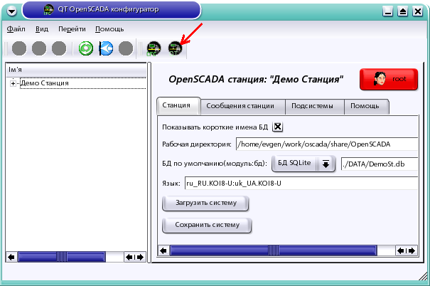
Рис. 4.1. Вызов подсистемы визуализации из окна конфигуратора OpenSCADA

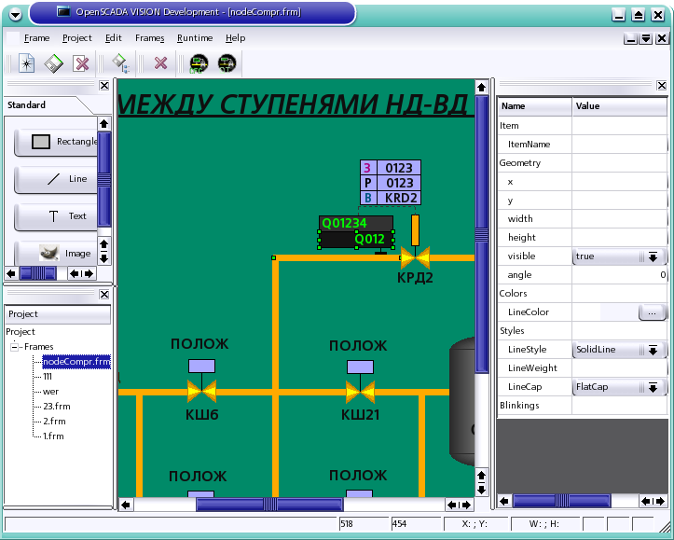
Рис. 4.2. Главное окно режима разработки

Для вызова режима исполнения из окна режима разработки необходимо выбрать пункт меню «Runtime/Runtime» или нажать сочетание клавиш <Alt> + <r>. На экране появится окно «OpenSCADA VISION Runtime» с начальным кадром в соответствии с конфигурацией (рис. 4.3):
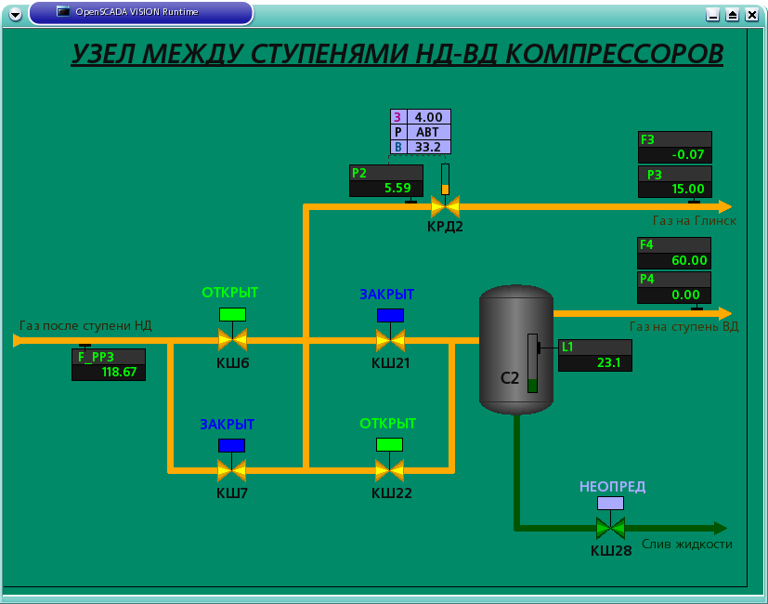
Рис. 4.3. Окно «OpenSCADA VISION Runtime»

Завершение работы подсистемы визуализации производится закрытием окон режимов разработки и исполнения. Закрытие окна одного из режимов не повлияет на работу подсистемы в другом режиме.

Входные и выходные данные
Подсистема визуализации VISION в процессе своего функционирования в качестве входных использует данные следующих подсистем OpenSCADA:
- подсистемы текущих значений параметров – для получения списка параметров ТП и их атрибутов, значений параметров, управления ТП (см. Приложение 2 1116139.00219-01);
- подсистемы архивов – для отображения архивных значений параметров ТП и отображения сообщений о поступлении различного рода событий (см. Приложение 3 1116139.00219-01);
- подсистемы безопасности – для получения списка зарегистрированных пользователей (см. Приложение 4 1116139.00219-01).

В качестве выходной информации подсистемы визуализации выступают:
- изображение на дисплее;
- измененные оператором текущие значения параметров ТП (например, режим работы регулятора, задание регулятора, выход регулятора, настройки регулятора, дистанционное управление оборудованием и др.), поступающие в подсистему параметров (см. Приложение 2 1116139.00219-01).

Перечень сообщений
Таблица 6.1. Сообщения, выдаваемые подсистемой
№ п/п | Текст сообщения | Описание ситуации | Рекомендуемые действия
1 | 2 | 3 | 4
 | Can't find item with class = 'CLASS'! | ошибка при открытии кадра из файла | в файле кадра с помощью текстового редактора, поддерживающего кодировку UTF-8, найти строку «<item class = "CLASS">» и удалить соответствующий раздел тега Items
 | "Can't set dynamic str for property 'currentProp'! | ошибка при открытии кадра из файла | в файле кадра с помощью текстового редактора, поддерживающего кодировку UTF-8, найти строку «<dynamic>str </dynamic>» и удалить ее
 | Can't change value for property 'currentProp' to 'str' for item 'itemClass':: 'itemName'! | ошибка при открытии кадра из файла | в файле кадра с помощью текстового редактора, поддерживающего кодировку UTF-8, найти строки «<item class = "itemClass">» и «<value>itemName </value>» и удалить соответствующий раздел тега Items
Продолжение таблицы 6.1
1 | 2 | 3 | 4
 | Error 'mess' in line #lineNo, column #colNo! | ошибка при открытии кадра из файла | удалить кадр из проекта
 | Error occurred when opening frame 'fileName'! | ошибка при открытии кадра из файла | удалить кадр из проекта
 | Error occurred when opening VISION configuration file 'configFile'! | ошибка при открытии конфигурации из файла | перейти в режим разработки и сохранить конфигурацию
 | Invalid frame name 'name'! | ошибка при открытии конфигурации из файла | перейти в режим разработки и сохранить конфигурацию
 | Error 'mess' in line #lineNo, column #colNo! | ошибка при открытии конфигурации из файла | перейти в режим разработки и сохранить конфигурацию
 | Can't save current frame to the file 'fileName'! | ошибка при открытии кадра из файла | - проверить наличие свободного пространства на жестком диске;  - проверить права доступа к файловой системе;  - убедиться, что файл кадра не используется другими приложениями

Приложение 1. Пример файла кадра
<frame name = "frame1">
<property name = "FrameName">
<value>frame1</value>
</property>
<property name = "updateCycle">
<value>1000</value>
</property>
<property name = "width">
<value>800</value>
</property>
<property name = "height">
<value>600</value>
</property>
<property name = "rotate">
<value>0.00</value>
</property>
<property name = "scaleX">
<value>1.00</value>
</property>
<property name = "scaleY">
<value>1.00</value>
</property>
<property name = "BackgroundColor">
<value>4278225512</value>
</property>
<items>
<item class = "10003">
<property name = "z">
<value>55</value>
</property>
<property name = "ItemName">
<value>КШ6Text</value>
</property>
<property name = "x">
<value>213</value>
</property>
<property name = "y">
<value>274</value>
</property>
<property name = "width">
<value>64</value>
</property>
<property name = "height">
<value>20</value>
</property>
<property name = "visible">
<value>true</value>
</property>
<property name = "angle">
<value>0</value>
</property>
<property name = "TextColor">
<value>4279176975</value>
<dynamic>enum{"65280"::'КШ6H'.'val';"255"::'КШ6L'.'val';::"4289374975";}</dynamic>
</property>
<property name = "Text">
<value>ПОЛОЖ</value>
<dynamic>enum{"ОТКРЫТ"::'КШ6H'.'val';"ЗАКРЫТ"::'КШ6L'.'val';::"НЕОПРЕД";}</dynamic>
</property>
<property name = "family">
<value>XLinSans</value>
</property>
<property name = "PointSize">
<value>16</value>
</property>
<property name = "Bold">
<value>true</value>
</property>
<property name = "Italic">
<value>false</value>
</property>
<property name = "Underline">
<value>false</value>
</property>
<property name = "Strikeout">
<value>false</value>
</property>
</item>
</items>
</frame>

Приложение 2. Пример файла конфигурации
<configuration>
<frames>
<frame name = "1.frm">
</frame>
<frame name = "2.frm">
</frame>
<frame name = "23.frm">
</frame>
<frame name = "wer">
</frame>
<frame name = "111">
</frame>
<frame name = "nodeCompr.frm">
</frame>
</frames>
<startFrame name = "nodeCompr.frm">
</startFrame>
</configuration>

